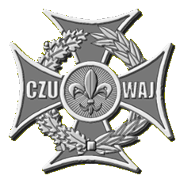
ZWIĄZEK HARCERSTWA POLSKIEGO, pgk
Komenda Chorągwi Harcerek w Kanadzie
HUFIEC "WATRA" Ontario

3-go marca, 2013

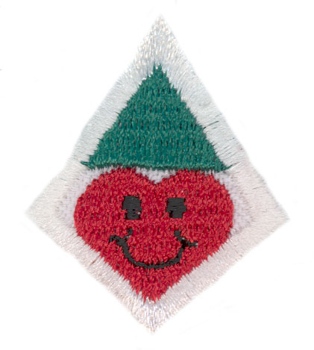
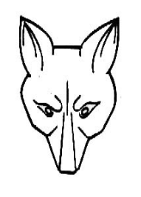
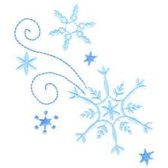



Rok 2013 jest “Rokiem Wiary w Boga”. Temat naszego kominka, który odbył się 3-go marca w hali im. Generała W. Sikorskiego w Oshawie, brzmiał „Z wiarą przez cztery pory roku”. Nasze wszystkie zuchy oraz skrzaty z różnych miast Ontario spotkali się razem, na wspólne śpiewy i pląsy! Temat naszego kominka podkreślał właśnie wiarę skrzatów i zuchów w Boga. Wiemy, że każdy zuchy i skrzat kocha Pana Boga każego dnia, przez cały rok i w czasie naszego corocznego kominka, za pomocą pokazów, zuchy i skrzaty pokazały wszystkim rodzicom i gościom, jak głęboka jest ich wiara.

Wiosna
Wiosna to pora roku, kiedy wspominamy zmartwychwstanie Pana Jezusa. To taki radosny, pogodny czas! Po długiej zimie cała przyroda budzi się z zimowego snu i śpiewa na chwałę Panu Bogu. Rozwijają się pąki na drzewach, zakwitają kwiatki, zwierzątka budzą się ze snu, a ludzie robią wiosenne porządki. Słońce świeci radośnie, a dzieci cieszą się, że w końcu jest ciepło. Dziękujemy Panie Boże, tak długo na to czekaliśmy!
Lato
Czas na zabawę na plaży, kolonie, wakacje i odpoczynek. Bawimy się razem i spędzamy przyjemnie czas wsród naszych najbliższych. Podczas naszych wakacyjnych zabaw i wędrówek, czuwa nad nami Bóg i nasz Anioł Stróż, który się tak dobrze nami opiekuje.

Jesień
Wakacje się skończyły, nadeszła pora kolorowych liści, czerwonych jabłuszek, złocistych gruszeczek, grzybków, dyni i innych kolorowych niespodzianek. Przez całe lato Bóg pomagał ludziom pracującym w polu, dbał, aby było dosyć deszczu i słońca, doglądał wszystkiego, aby skrzaty i zuchy miały smakowite owoce i warzywa zimą. Jest to czas, kiedy ludzie dziękują Bogu za wszystko czym nas obdarza – czas na dożynki i Święto Dziękczynienia!

Zima
Choć zimno na dworze, cieszy nas świat rozjaśnionym białym, puszystym śniegiem. Zabawa z koleżankami i kolegami, lepienie bałwana, śniegowe orły, kolorowa choinka w ciepłym domu! Mamusia i babcia przygotowują Wigilię, dzieci wypatrują pierwszej gwiazdki, wszyscy śpiewają kolędy i świętują narodziny Jezusa! Dziękujemy Panie Boże za ten wspaniały prezent, za dzień Bożego Narodzenia!

Było nas w sumie około 300. Zuchy i skrzaty pokazały się w pięknych strojach i usiadły w kręgu przy swoich totemach. Gry, pląsy i piosenki były przeplatane bardzo ciekawymi pokazami i okrzykami. Do naszych pląsów dołaczyli się także rodzice, którzy równiesz bawili się swietnie. Nasza gromada najmłodszych jednostek w harcerstwie pokazała się licznie, pełna uśmiechu i gotowa na wielką zabawę wykrzykując kominkowe hasło:

„Nie tylko w niedzielę! - Jestem twoim przyjacielem!
Nie tylko od święta! – Ale codziennnie o tobie pamiętam!”

phm. Agata Zubor hm. Krystyna Sader
Referat Zuchów Referat Skrzatów

Zaprasza na dor



